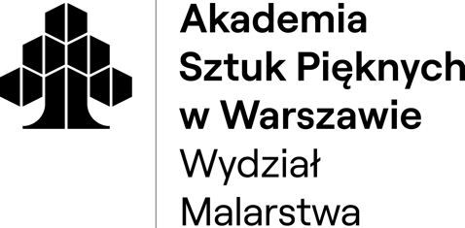

INFORMACJE DLA STUDENTÓW WYDZIAŁU MALARSTWA AKADEMII SZTUK PIĘKNYCH W WARSZAWIE, UBIEGAJĄCYCH SIĘ O STUDIOWANIE W INNEJ UCZELNI W RAMACH KRAJOWEJ WYMIANY MIĘDZYUCZELNIANEJ

1. O studiowanie w ramach wymiany międzyuczelnianej można aplikować na kierunek malarstwo, na uczelnie artystyczne, z którymi Akademia Sztuk Pięknych w Warszawie ma aktualnie obowiązującą umowę lub porozumienie.

2. Student Wydziału Malarstwa w Warszawie, który chce wziąć udział w wymianie międzyuczelnianej powinien:
- upewnić się, że jego kierunek funkcjonuje na wybranej uczelni;
- porównać programy studiów i na ich podstawie sporządzić w dwóch egzemplarzach podanie oraz formularz porozumienia o programie zajęć (według wzoru);
- skontaktować się z uczelnią przyjmującą, czy nie są wymagane dodatkowe dokumenty, np. wykaz ocen, zaświadczenie o statusie studenta czy portfolio;
- złożyć dokumenty w dziekanacie Wydziału Malarstwa a po otrzymaniu zgody na wymianę dostarczyć je do uczelni przyjmującej;
- po uzyskaniu zgody uczelni przyjmującej, dostarczyć jeden egzemplarz podpisanych dokumentów do dziekanatu Wydziału Malarstwa.

3. Z wymiany międzyuczelnianej mogą korzystać studenci II, III i IV roku malarstwa.

4. Rozliczenie semestru następuje w uczelni macierzystej. Student zobowiązany jest do zebrania wszystkich wpisów z przedmiotów określonych w porozumieniu o programie zajęć i złożyć kartę okresowych osiągnięć studenta do dziekanatu Wydziału Malarstwa celem potwierdzenia zaliczenia semestru.

5. Studenci uczestniczący w wymianie pozostają studentami macierzystej uczelni - stypendia przyznaje i wpłaca studentowi uczelnia macierzysta, w niej należy przedłużyć ważność legitymacji, do władz macierzystego wydziału należy kierować podania o urlopy itp.

